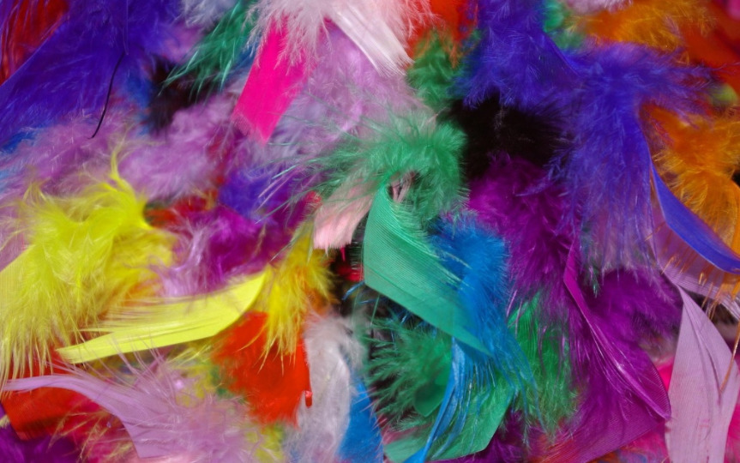

УМК по экспериментальной деятельности
«Опыты с перьями»
Возраст детей (1,5 – 2 года)

Разработала: Воспитатель Буханцова А.К.

Содержание
1.Подбрасывание перьев вверх, делая салют
2. Сдувание перьев с ладошки, через трубочку на поверхности.
3.Трогать ладошку пушистым концом пера(мягкое) и аккуратно уколоть острым кончиком (колючее). Обогащение сенсорного опыта.
4. Втыкание перьев в подходящую основу (паралон, крупа, пластилин, соленое тесто..) или, на оборот вытаскиваем заранее воткнуты перья.
5. Проталкиваем перо в поп – тубс и выдуваем его с другого конца трубы. Наблюдение, как вылетает.
6. Наклеивание перьев на бумагу, планшет со скотчем пробование оторвать от поверхности.
7. Вставка перьев в планшеты для мозаики( в дырочки).
8. Мокрое и сухое перо. Плавает или тонет.

Опыт №1
Подбрасывание перьев вверх, делая салют
Материал: Набор из цветных перьев, корзинка, игрушка птичка, массажные коврики по количеству детей. Картинки с птицами.
Ход :
Сюрпризный момент : (стук в дверь)
Залетает Воробей.
Воробей: Здравствуйте ребята! Я Воробей Гоша. Я тут летал, летал и у видел, что у вас горит свет. Захотел к вам прилететь в гости.
-Чем вы тут занимаетесь?
Воспитатель: У нас с ребятами проходит занятие. Мы рассматриваем птичек на картинках.
Воробей:- Ой как здорово. А мне покажите.
Воспитатель: Конечно Гоша.
Пояснение: в процессе рассматривания картинок воспитатель рассказывает о строении птиц, о том что у них есть перья, для чего они им нужны.
Воробей: Как интересно. Ребята а я вам хочу предложить что то интересное. Я принес с собой цветные перышки. И хочу предложить с ними поиграть.
Пока нес все перышки разбросал.
Воробей: Ой как я не осторожно! Помогите мне собрать все перышки. (Игра «Собери перья») игра повторяется несколько раз.
А еще ребята давайте мы с вами устроим салю из перышек( дети подбрасывают перышки в верх, рассматривают как они плавно летают в полете). Пассивный словарь (перо, легкое, летает).
Воробей: - Какие вы молодцы! Но мне пора лететь к своим братикам и сестричкам. Я вам дарю эти перышки играйте с ними. Я снова скоро к вам прилечу. До новых встреч. До свидания.

Опыт №2.
Сдувание перьев с ладошки, через трубочку на поверхности.
Материал: Перья(цветные), птичка (попугай), трубочки, поднос.
Ход:
Воспитатель: Доброе утро, ребята! Давайте мы с вами поиграем!
Подвижная игра « Птички в гнездышках» (игра знакома детям)
Не заметно в ходе игры залетает к детям попугай.
Попугай: Чирикает. Игра останавливается. Дети встают в круг рассматривают попугая. Здороваются.
Попугай: Здравствуйте ребята! В какую интересную игру вы играете.
Воспитатель: Да мы играли в игру птички в гнездышке.
Попугай: А мне покажите?
Воспитатель: Конечно. Рассказывает и ребята снова один раз играют.
В ходе выясняется что ребята летаю и превратились в птичек.
Попугай: А я тоже умею летает. (Показывает как он это делает)
Воспитатель поясняет что у него есть крылья, а на крыльях есть перышки, если подуть на них то они начнут летать.
Воспитатель: Помните нам Воробей Гоша оставил цветные перышки. Давайте проверим как же наши перышки летают.
-Положите перышки на ладошку. А теперь дуйте. Наше перышко улетело. Давайте повторим еще раз. Теперь пройдемте за стол ( на подносе лежат перья и трубочки, с помощью трубочек дети дуют и перо взлетает)
Активизируется пассивный словарь детей (летает, взлетает, перхать, перхает )
Воспитатель: Как здорово у на получилось. Попугай тебе понравилось.
Попугай: Да очень. Я узнал что если подуть то мои перышки взлетят. Пойду своим друзьям расскажу. До свидание ребята.
Итог: Что мы делали? Чему научились? Что узнали?

Опыт№3
Трогать ладошку пушистым концом пера(мягкое) и аккуратно уколоть острым кончиком (колючее). Обогащение сенсорного опыта.
Материал: Перья, перо голубя, картинки птиц.
Ход:
Воспитатель: - Ребята сегодня на пороге д/с кто то оставил вот такое интересное перо. Мы знаем, что его оставила птичка.
Давайте посмотрим какая же птичка нам его оставила. (смотря)
Воспитатель: Посмотрите ребята похоже эта птичка оставила это перышко(картинка голубя). Сравниваем. По цвету.
- Ребята, помните нам Гоша оставил перышки в подарок, давайте посмотрим на перо голубя и на перышки которые нам подарили.
- Перышко голубя большое, значит голубь большой, а эти перышки какие (маленькие) значит эти птички маленькие.
-Давайте мы с вами проверим наши перышки и назовем какие они (мягкие , пушистые)
- Проведите пушистой стороной перышка(мягкое оно), а если другой стороной перышка уколоть тихонько, то оно какое? (колючее)
Пояснение: В ходе наблюдения и действия детьми обогащается сенсорный опыт.
Заключением проводим игру:
-Давайте, теперь поиграем (проводиться игра) «Воробушки и кот»

.
Опыт №4
Втыкание перьев в подходящую основу (паралон, крупа, пластилин, соленое тесто..) или, на оборот вытаскиваем заранее воткнуты перья.
Материал: Паралон, крупа, пластилин, соленое тесто.
Ход:
В группы прилетает музыкальная птичка, поет песенку. Предлагает ребятам поиграть.
На столах заранее заготовлены крышечки с пластилином(либо брусочки пластилина)
Так же можно использовать крупу или макароны.
Дети садятся за столы, выбирают перышки. Сначала воспитатель показывает как нужно вставлять перья.(свои действия поясняет).Затем дети приступаю к выполнению инструкций воспитателя.

Опыт №5.
Проталкиваем перо в поп – тубс и выдуваем его с другого конца трубы. Наблюдение, как вылетает.
Материал: Труба «Поп – тубс», перья.
Ход :
(Примечание) Детей за ранние познакомить с «Поп – тубс, что бы они знали что это такое и как в не играть)
Стук в дверь. Передают посылку.
На посылке письмо: Дети пишет вам Гоша, не смог к вам прилететь в гости, по этому прислал посылку. В посылке новые игрушки, а что с ними делать решите сами.
Дети рассматривают посылку, находят трубочки гафрированые. Рассматривают .
Воспитатель: Предлагаю с ними поиграть.( растягивают, слушают звук, обратно втягивают)
- А давайте перышки туда протолкнем и посмотрич что получиться.
(Дети выполняют действия: проталкивают перья, выдувают с другой стороны)
В конце опыта проводиться игра «Птички в гнездышках»

Опыт №6.
Наклеивание перьев на бумагу, планшет со скотчем пробование оторвать от поверхности.
Материал: Картон или бумага, двух сторонний скотч, перья.
Ход: Опыт проводиться подгрупповым способом.(по 4 человека)
Заранее познакомить детей с липкой лентой или двух сторонним скотчем.
Инструкция к работе: Берем картон наклеиваем на него двух сторонний скотч. А за тем перед занятием верхнюю часть отклеиваем. И раскладываем перед детьми.
Детям даем пояснение что лента липкая и можно к ней приклеить руки. Дети пробуют приклеивать свои руки. Затем предложить разноцветные перья приклеить к поверхности. А потом отклеить . Все действия комментировать.
Тоже самое можно провести и с клеем карандашом и простой бумагой.

Опыт № 7.
Вставка перьев в планшеты для мозаики( в дырочки).
Материал: Планшеты для мозаики, перья.
Ход: Берем планшеты для мозаики и перья, подзываем детей , предлагаем поиграть в игру перышко танцует.
Усаживаем детей за столы. Все действия сопровождаем в слух.
Деты втыкаю перышки в отверстия (идет обогащение сенсорного опыта и мелкой моторики рук)
Опыт № 8.
Мокрое и сухое перо. Плавает или тонет.
Материалы : Таз с теплой водой, перья.
Ход: Перед занятие провести инструктаж.
Предложить детям игры с водой. Ввести материал перья. Раздать каждому. Предложить опустить перышко в тазик с водой. Понаблюдать что произойдет. Все действия сопровождать комментариями. (Н-р: Перышко опустили в воду, посмотрите оно плавает, посмотрите оно намокло, или посмотрите оно не утонуло.) Обогащение сенсорного опыта и словарного запаса.

